Инструкция для "Торговый помощник 1С 7.7". Часть 1: настройка MS SQL.
Данная статья является первой частью инструкции по использованию android-приложения "Торговый помощник 1С 7.7". Вся инструкция состоит из следующих статей:

В этой мы рассмотрим дополнительные настройки Microsoft SQL Server для приема удаленных соединений, в частности, нашего приложения. По умолчанию, SQL Server не позволяет подключаться к базе удаленно, поэтому без дополнительной настройки пользоваться программой не получится. К счастью, настроек немного и делаются они очень быстро.
Первым шагом в конфигурации СУБД будет включение SQL Server Browser (Браузер SQL Server) в SQL Server Configuration Manager (Диспетчер конфигурации SQL Server). Щёлкаем правой кнопкой мыши, клик по пункту «Запустить», через несколько минут компонента запуститься, о чем будет свидетельствовать зеленая стрелочка в правом нижнем углу иконки.
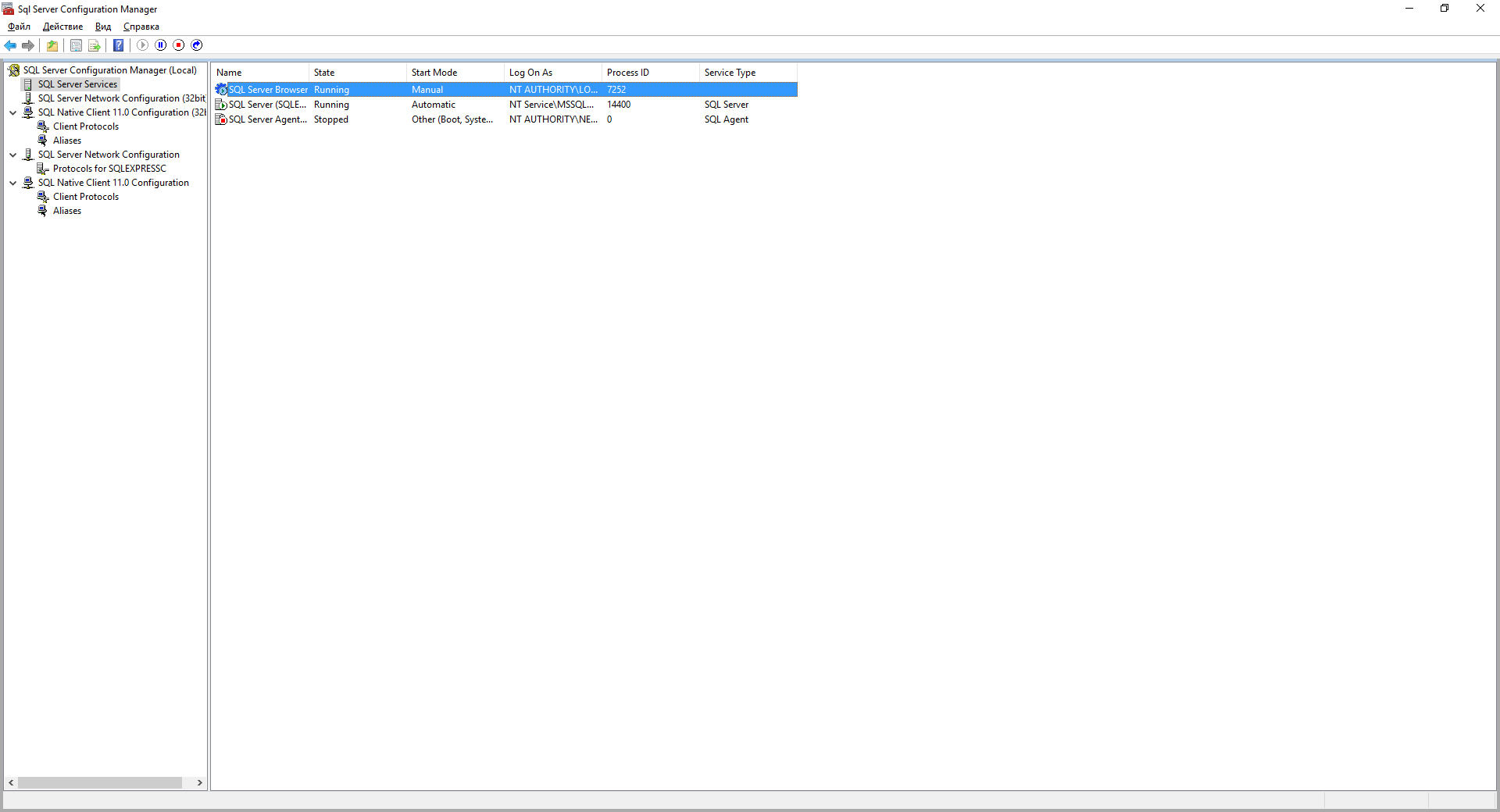
Следующим шагом будет включения протокола TCP/IP у SQL Server'а. Делается это в том же окне SQL Server Configuration Manager, предварительно выбрав в дереве слева SQL Server Network Configuration (Сетевая конфигурация SQL Server) и в нем Protocols for «имя вашего экземпляра» (Протоколы для «имя вашего экземпляра»). Клик правой кнопкой мыши, нажимаем «Запустить».
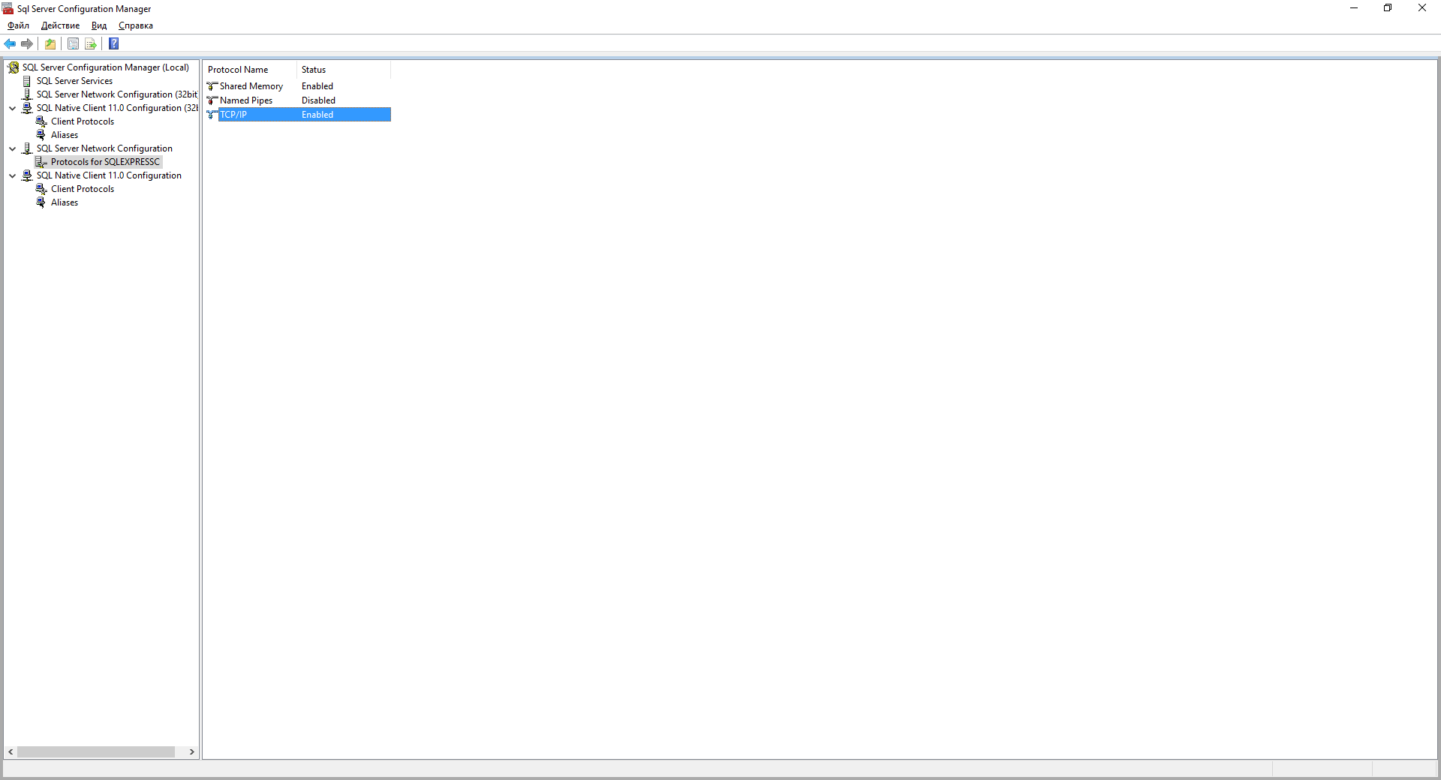
В самом обычном случае, этих действий должно быть достаточно для возможности удаленного подключения к СУБД. Проверить можно любым клиентом MS SQL, в нашем случае проверять будем в среде “SQL Server Management Studio”, поставляемой с самим сервером. Запускаем программу и в появившемся окне настройки соединения в поле “Имя сервера” формата: tcp:адрес_сервера,порт
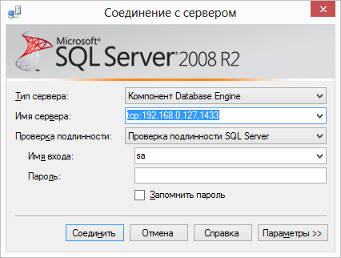
Важный момент, что порт должен быть отделен от адреса сервера через запятую. После ввода данных пользователя и нажатии на кнопку “Соединить”, мы увидим список баз данных справа в окне обозревателя, что будет означать доступность СУБД по сети.
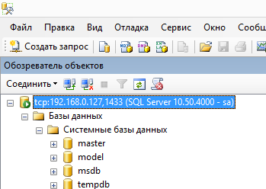
В некоторых случая, после включения протокола TCP/IP его необходимо настроить через свойства. Правый щелчок мыши по протоколу «TCP/IP», пункт меню «Свойства». В появившемся окне на вкладке “IP-адреса” (IP Addresses) в разделе с адресом сервера необходимо убедиться, что значения полей “Включен” (Enabled) и “Активен” (Active) установлены “Да” (Yes), и указан номер порта, по которому будет производиться доступ к серверу.
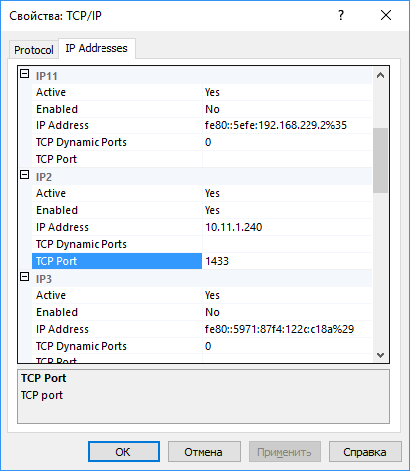
Важно отметить, что в разделе IPAll поле TCP Dynamics Ports должно быть пустым, а в поле TCP Port должно быть такое значение, как и в предыдущем разделе.
Если на вашем сервере включен брадмауэр или антивирус, то обязательно нужно добавить разрешение входящих соединений на порт, который был указан в настройках TCP/IP (по умолчанию 1433).

